จีน ฮาร์บิน หมู่บ้านหิมะ 5 วัน 4 คืน ซุปตาร์...ขาวจั๊วะหน้าเจี๊ยะที่ฮาร์บิน
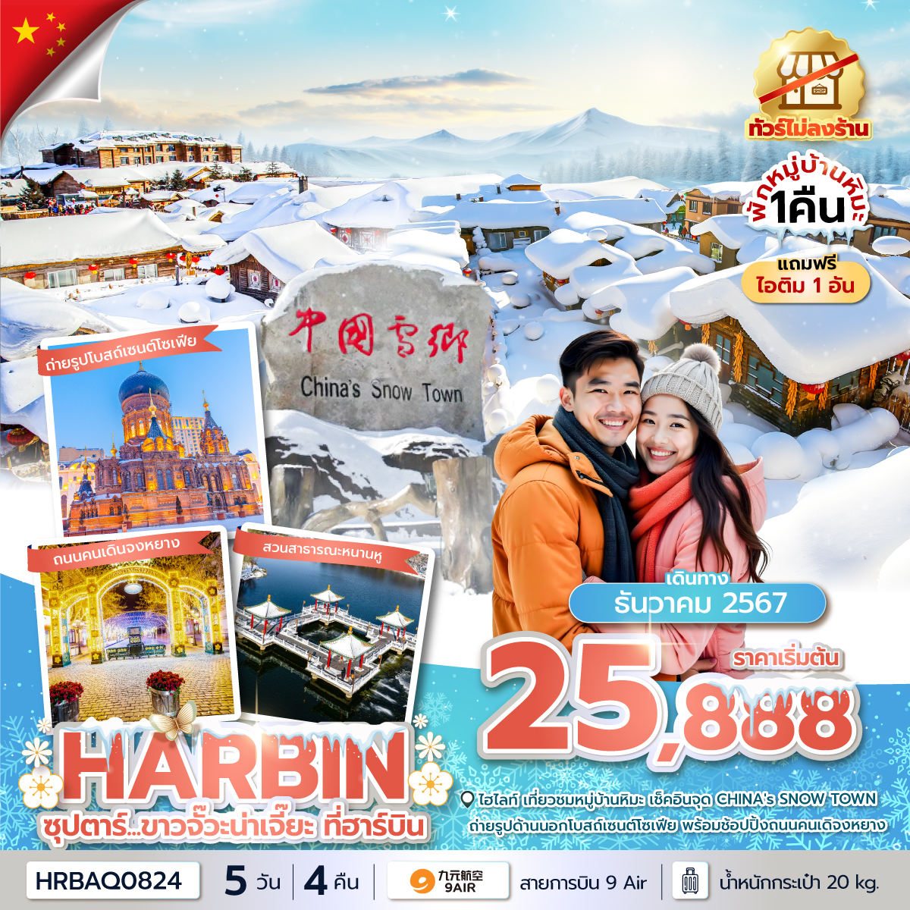
เดินทาง 03 – 07 / 10 – 14 / 17 - 21 ธันวาคม 2567
- สัมผัสความโรแมนติก หมู่บ้านหิมะ พักหมู่บ้านหิมะ 1 คืน
- ช้อปปิ้ง ถนนคนเดินจงหยาง เอาใจสายจุ่มกับร้าน POP MART
- สนุกสุดเหวี่ยงที่ ลานสกีจิ่วไถซาน กับกิจกรรมมากมาย
- (ทัวร์ไม่ลงร้าน)
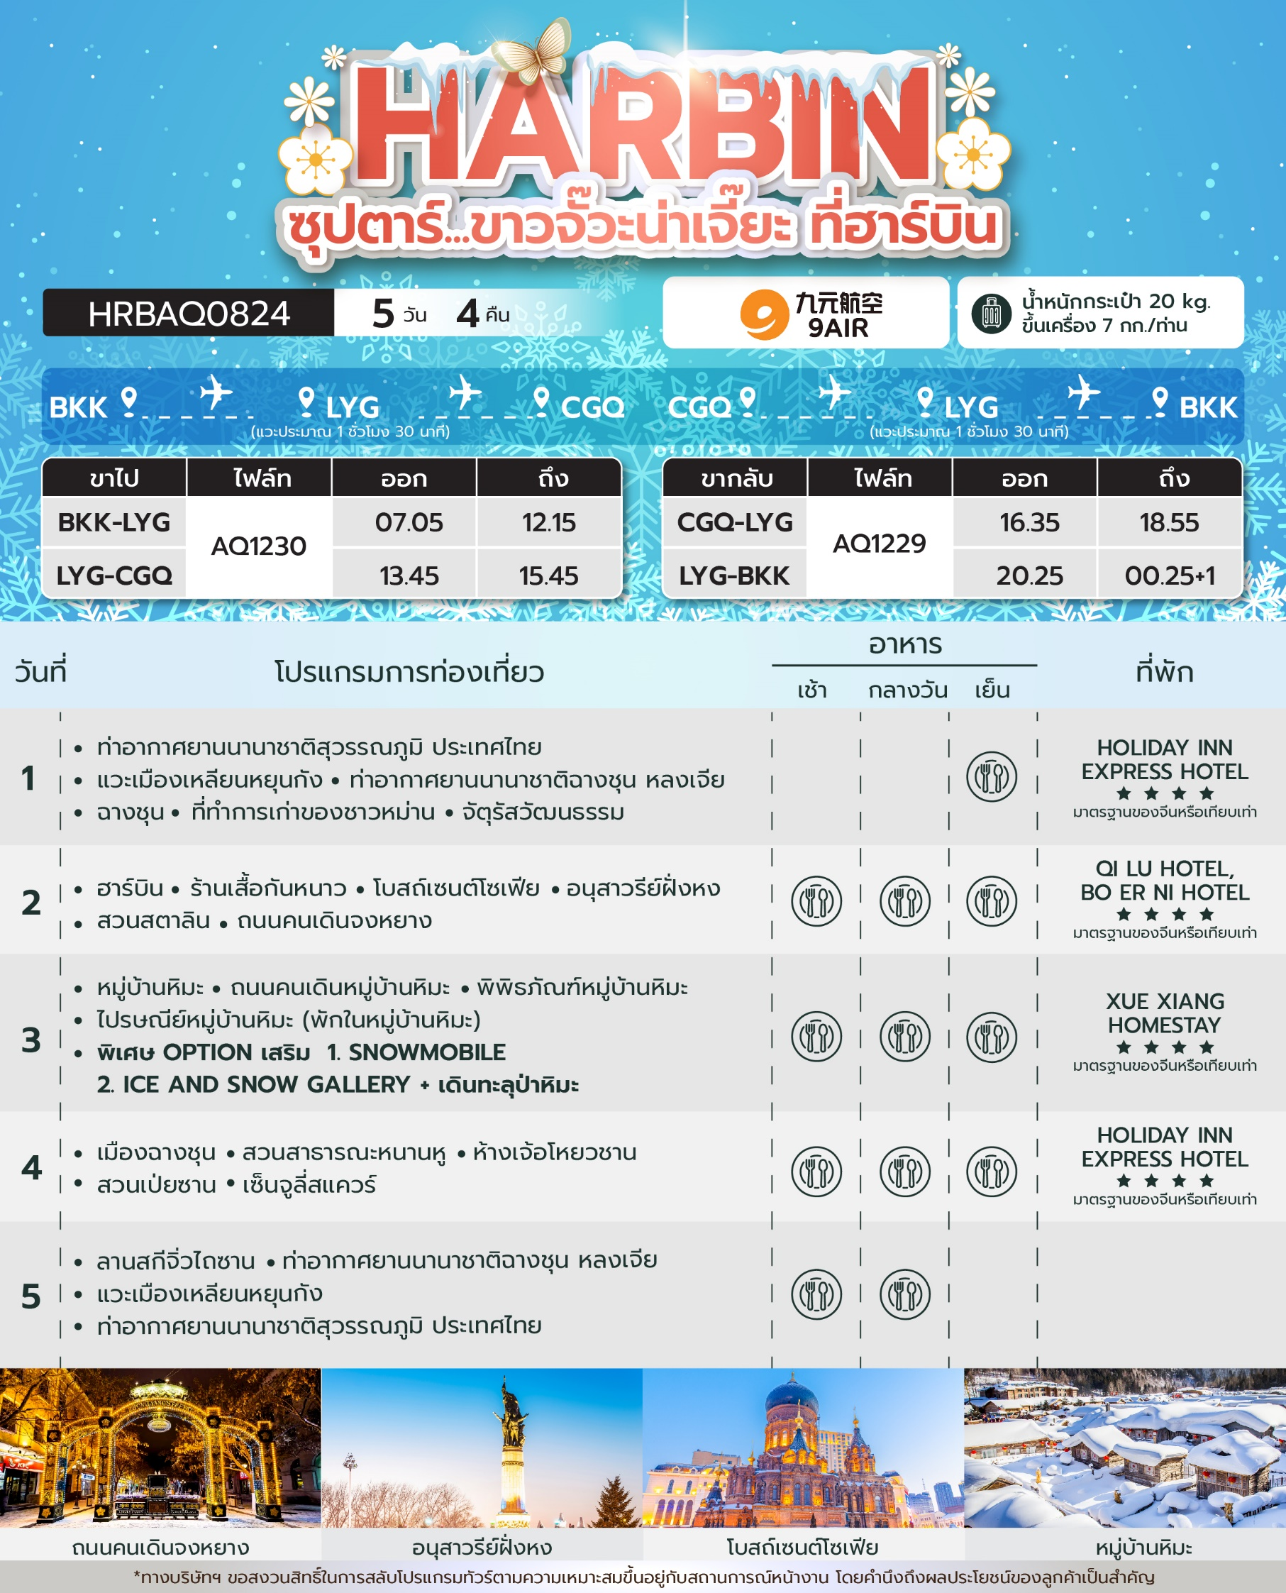
“มีน้ำดื่มบริการบนรถบัสวันละ 1 ขวด”

วันเดินทาง | ราคาผู้ใหญ่ | ราคาเด็กอายุต่ำกว่า  2 ปีบริบูรณ์ (INFANT) | พักเดี่ยว
03 – 07 ธันวาคม 2567 (2 BUS)  วันหยุดวันพ่อแห่งชาติ | 25,888 | 6,000 | 8,000
10 – 14 ธันวาคม 2567 (2 BUS) | 27,888 | 6,000 | 8,000
17 – 21 ธันวาคม 2567 (2 BUS) | 27,888 | 6,000 | 8,000
ราคาไม่รวมค่าทิปมัคคุเทศก์ท้องถิ่น คนขับรถท้องถิ่น
ตามธรรมเนียม ท่านละ 2,000 บาท/ท่าน/ทริป (ยกเว้นเด็กต่ำกว่า 2 ขวบ)
สำหรับหัวหน้าทัวร์จากเมืองไทย (ตามความพึงพอใจในการบริการ)
ขอสงวนสิทธิ์ไม่รับลูกค้าจอยแลนด์

วันแรก ท่าอากาศยานนานาชาติสุวรรณภูมิ ประเทศไทย – แวะเมืองเหลียนหยุนกัง – ท่าอากาศยานนานา
ชาติฉางชุน หลงเจีย – ฉางชุน – ที่ทำการเก่าของชาวหม่าน – จัตุรัสวัฒนธรรม

04.00 น. สมาชิกทุกท่านพร้อมกัน ณ ท่าอากาศยานนานาชาติสุวรรณภูมิ อาคารผู้โดยสารขาออก ชั้น 4 ประตู 10 จากนั้นนำท่านเช็คอินเคาท์เตอร์สายการบิน 9 AIR (AQ) โดยมีเจ้าหน้าที่ส่งทัวร์และหัวหน้าทัวร์ คอยต้อนรับและแจกเอกสารการเดินทาง จากนั้นนำท่านเช็คอินและโหลดสัมภาระ

07.05 น. ออกเดินทางสู่ ท่าอากาศยานนานาชาติฉางชุน หลงเจีย ประเทศจีน โดยสายการบิน 9 AIR (AQ) เที่ยวบินที่ AQ1230 (ไม่มีอาหารบริการบนเครื่อง)
นำท่านแวะเมืองเหลียนหยุนกัง ในมณฑลเจียงซู ประเทศจีน (Lianyungang Huaguoshan International Airport: LYG) เพื่อผ่านพิธีการตรวจคนเข้าเมือง ประมาณ 1.30 ชั่วโมง จากนั้นนำท่านเดินทางต่อสู่เมืองฉางชุน
15.45 น. เดินทางถึง ท่าอากาศยานนานาชาติฉางชุน หลงเจีย ประเทศจีน ผ่านพิธีการตรวจศุลกากรตามขั้นตอนเรียบร้อยแล้วนำท่านรับสัมภาระ (เวลาท้องถิ่นประเทศจีนเร็วกว่าเวลาประเทศไทย 1 ชั่วโมง ให้ท่านปรับนาฬิกาของท่านเพื่อสะดวกในเวลานัดหมาย)
ฉางชุน เป็นเมืองเอกและเมืองที่ใหญ่ที่สุดในมณฑลจี๋หลิน ซึ่งครั้งหนึ่งเคยเป็นเมืองหลวงของประเทศแมนจู ในสมัยที่จักรวรรดิญี่ปุ่นเคยตั้งประเทศแมนจูขึ้น เพื่อยึดครองดินแดนในภาคตะวันออกเฉียงเหนือของจีน หลังจักรวรรดิญี่ปุ่นหมดอำนาจ รัฐบาลจีนได้สถาปนาฉางชุนให้เป็นเมืองหลวงของมณฑลจี๋หลินใน พ.ศ. 2497
นำท่าน ผ่านที่ทำการเก่าของชาวหม่าน(ชาวแมนจู) เป็นแปดสถาบันปกครองหลักของแมนจูเรียปลอม ในปีพ. ศ. 2475 จักรพรรดิองค์สุดท้ายอ้ายชินเจ๋อหลัวผู่อี๋ได้เปลี่ยนเมืองฉางชุนให้เป็นเมืองซินจิง ซึ่งเป็นเมืองหลวงของแมนจูเรียปลอมและก่อตั้งสภาแห่งรัฐปลอมแมนจูเรียและแปดกระทรวงในซินจิงเรียกรวมกันว่า "แปดกระทรวงใหญ่”
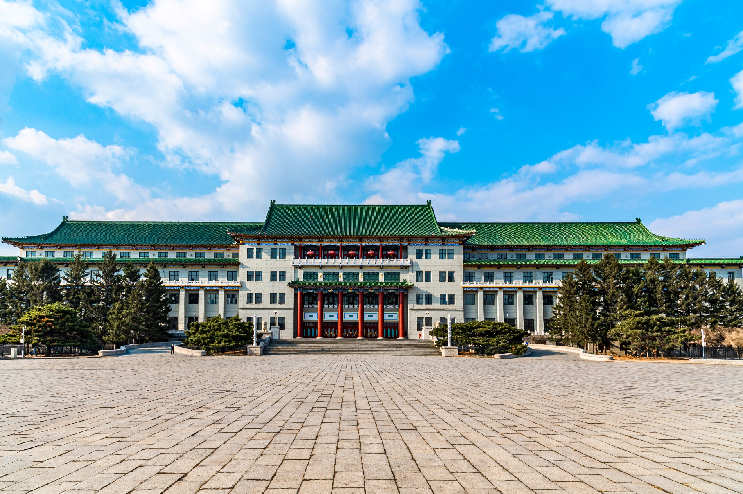
นำท่านชมด้านนอกของ จัตุรัสวัฒนธรรม หรือ "จัตุรัสพระราชวังธรณีวิทยา" อยู่ทางตะวันตกเฉียงใต้ของจัตุรัสประชาชนในเมืองฉางชุนมณฑลจี๋หลิน พระราชวังธรณีวิทยาที่อยู่ติดกันทางทิศเหนือ มีรูปสี่เหลี่ยมผืนผ้าโดยรวมครอบคลุมพื้นที่ทั้งหมด 15.82 เฮกตาร์เป็นจัตุรัสพักผ่อนในเมืองที่ใหญ่ที่สุดในเมืองฉางชุน หลังจากสถาปนาประเทศ จัตุรัสได้เปลี่ยนชื่อเป็น "จัตุรัสพระราชวังธรณีวิทยา" ในช่วงต้นปี 1996 รัฐบาลเมืองฉางชุนได้ปรับปรุงจัตุรัสและเสร็จสมบูรณ์ในเดือนสิงหาคมของปีเดียวกัน หลังจากสร้างเสร็จได้เปลี่ยนชื่อเป็น "จัตุรัสวัฒนธรรม"

เย็น รับประทานอาหารเย็น ณ ภัตตาคารอาหารพื้นเมือง
ที่พัก Holiday Express Chang Chun, Chang Chun Mehood Hotel ระดับ 4 ดาวมาตรฐานของจีน หรือเทียบเท่า

วันที่สอง ฮาร์บิน – ร้านเสื้อกันหนาว – โบสถ์เซนต์โซเฟีย – อนุสาวรีย์ฝั่งหง – สวนสตาลิน –
ถนนคนเดินจงหยาง
เช้า บริการอาหารเช้า ณ ห้องอาหารของโรงแรม
นำท่านเดินทางสู่เมือง ฮาร์บิน (ใช้เวลาเดินทางประมาณ 3 ชั่วโมง) ฮาร์บิน เป็นเมืองหลวงของมณฑลเฮย์หลงเจียง ตั้งอยู่ทางฝั่งใต้ของแม่น้ำซงหัว เป็นเมืองอุตสาหกรรมที่กำลังเติบโต และยังเป็นศูนย์กลางทางด้านการปกครอง เศรษฐกิจ วิทยาศาสตร์ วัฒนธรรม และการสื่อสารคมนาคมของภาคตะวันออกเฉียงเหนือของจีน
กลางวัน บริการอาหารกลางวัน ณ ภัตตาคารอาหารพื้นเมือง
นำท่านชม ร้านเสื้อกันหนาว ให้ท่านได้เลือกซื้อเสื้อกันหนาวที่เหมาะสมกับสภาพอากาศช่วงที่ท่านท่องเที่ยวเพิ่มเติมตามอัธยาศัย
จากนั้นนำท่าน ถ่ายรูปด้านนอกโบสถ์เซนต์โซเฟีย โบสถ์คริสต์นิกายออร์โธดอกซ์ ที่สร้างขึ้นใน ปี ค.ศ 1907 ซึ่งแสดงถึงวัฒนธรรมรัสเซียที่ได้เข้ามามีอิทธิพลในเมืองฮาร์บิน บริเวณรอบๆโบสถ์มีตึกที่สร้างเป็นสไตล์รัสเซียอยู่หลายตึก ถือว่าเป็นแลนด์มาร์คที่พลาดไม่ได้เลย
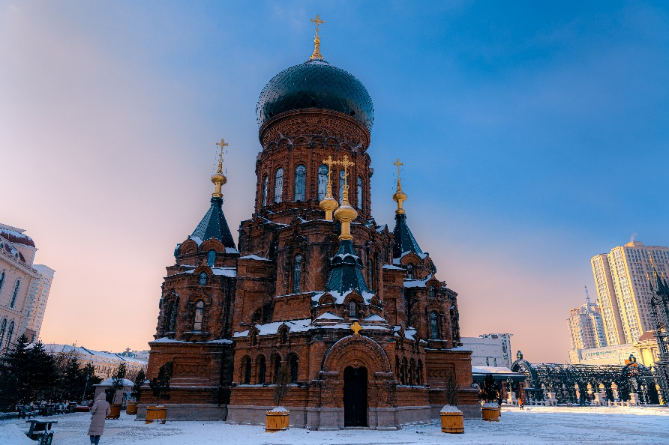

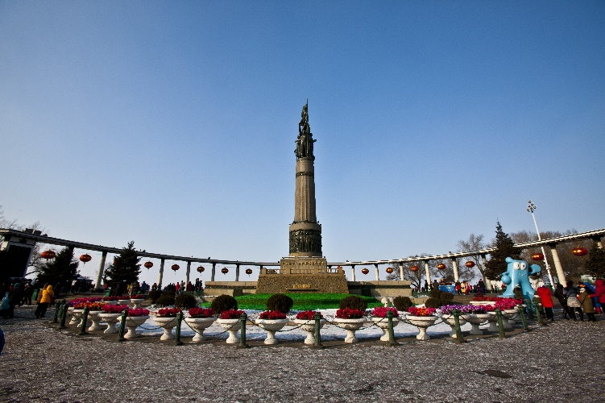
จากนั้นนำท่านเดินทางสู่ อนุสาวรีย์ฝั่งหง ซึ่งตั้งอยู่ ณ บริเวณชายฝั่งแม่น้ำซงฮัว เป็นอนุสรณ์ระลึกถึงความพยายามของชาวเมืองฮาร์บินที่พยายามต่อสู้กับอุทกภัยครั้งใหญ่เมื่อปี ค.ศ.1957 ฐานของอนุสาวรีย์สร้างเป็นสระรูปพระจันทร์เสี้ยว 3 ชั้น ด้านหลังประกอบด้วยเสาและระเบียงโค้งแบบโรมัน ซึ่งแสดงถึงความสามัคคีของชาวเมืองฮาร์บิ้น
นำท่านชม สวนสตาลิน ตั้งอยู่อยู่ริมฝั่งแม่น้ำซงฮัว สร้างขึ้นในปี ค.ศ.1953 ซึ่งมีรูปแบบที่รับอิทธิพลจากศิลปกรรมของทวีปยุโรป ทุกท่านจะได้เห็นวิวธรรมชาติที่สวยงาม มีหลากหลายกิจกรรมให้เล่น
นำท่านเดินทางสู่ ถนนคนเดินจงหยาง อีกแลนด์มาร์คหนึ่งที่พลาดไม่ได้ มีความยาวประมาณ 1.4 กิโลเมตร เป็นถนนที่ปูด้วยหินสีเขียวอ่อนทั้งสาย ถนนสายนี้มีสไตล์การก่อสร้างที่มีเอกลักษณ์เฉพาะ สองข้างทางมีอาคารบ้านเรือนสไตล์ยุโรป และทุกวันนี้ ถนนสายนี้ก็ยังคงเป็นสวรรค์แห่งการช้อปปิ้งของเมืองฮาร์บิ้นไม่เปลี่ยนแปลงและให้ท่านช้อปปิ้งไอเท็มสุดฮิตที่มาแรงในตอนนี้ POP MART ที่ สาวกป็อปมาร์ทห้ามพลาด อิสระให้ท่านได้เดินช้อปปิ้งตามอัธยาศัย
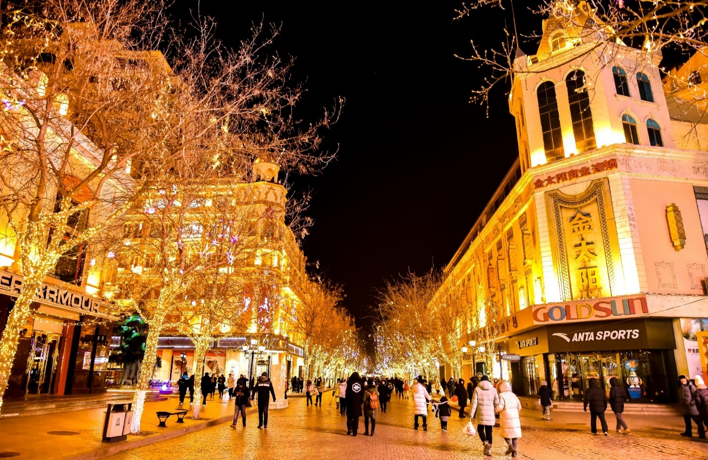

เย็น บริการอาหารเย็น ณ ภัตตาคารอาหารพื้นเมือง
ที่พัก Qi Lu Hotel, Bo Er Ni Hotel ระดับ 4 ดาวมาตรฐานของจีน หรือเทียบเท่า

วันที่สาม หมู่บ้านหิมะ – ถนนคนเดินหมู่บ้านหิมะ – พิพิธภัณฑ์หมู่บ้านหิมะ - ไปรษณีย์หมู่บ้านหิมะ
(พักในหมู่บ้านหิมะ) - พิเศษ OPTION เสริม 1.SNOWMOBILE ราคา - 2.ICE AND
SNOW GALLERY + เดินทะลุป่าหิมะ

เช้า บริการอาหารเช้า ณ ห้องอาหารของโรงแรม

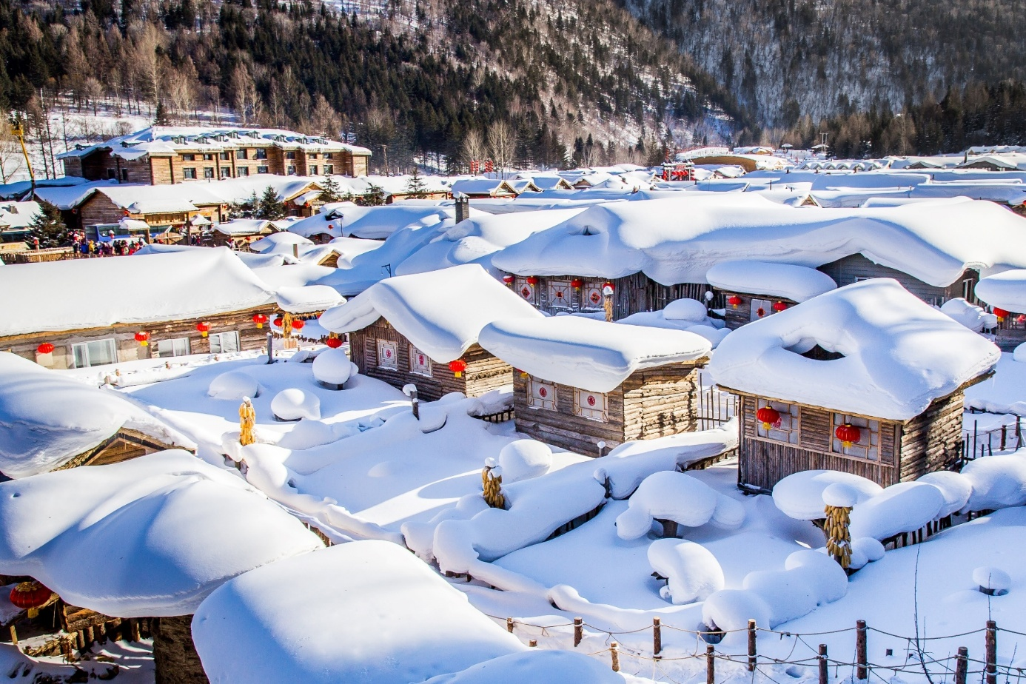
นำท่านเดินทางเพื่อไปสัมผัสและเช้าชม หมู่บ้านหิมะ มีอีกชื่อเรียกว่า ฟินแลนด์ภาคตะวันออก อยู่ห่างจากตัวเมืองฮาร์บิ้น 280 กิโลเมตร เป็นหมู่บ้านที่มีหิมะหนากว่า 1 เมตร วิวหมู่บ้านสวยมาก การก่อสร้างแต่ละบ้านเหมือนกันหมด เข้าไปหมู่บ้านนี้เหมือนเข้าไปโลกของเทพนิยาย หมู่บ้านนี้ ใน 1 ปี หิมะตกถึง 7 เดือน หน้าหนาวหิมะเริ่มตกจากตุลาคมถึงพฤษภาคมของทุกปี เหมาะสําหรับท่องเที่ยวที่ชื่นชอบกับการเล่นสกี และท้าทายความหนาวเป็นอย่างยิ่ง (หมายเหตุ : ปริมาณของหิมะขึ้นอยู่กับสภาพภูมิอากาศในปีนั้นๆ และราคาทัวร์ไม่รวมค่ากิจกรรมต่างๆ )

กลางวัน บริการอาหารกลางวัน ณ ภัตตาคารอาหารพื้นเมือง
นำท่านเดินชม ถนนคนเดินหมู่บ้านหิมะ ซึ่งเป็นถนนหลักเพียงแห่งเดียวของหมู่บ้านหิมะ มีความยาว 500 เมตร เต็มไปด้วยความหลากหลายของสินค้าท้องถิ่น ขนม ผลไม้แช่แข็ง และร้านอาหารต่างๆ อิสระท่านชมบรรยากากาศอันสวยงามของหมู่บ้านหิมะแห่งนี้
นำท่านชม พิพิธภัณฑ์หมู่บ้านหิมะ เป็นพิพิพิธภัณฑ์ที่จัดแสดงภาพถ่ายและเรื่องราวของเมืองหิมะ รวมทั้งเป็นสถานที่ศิลปะน้ำแข็งและหิมะในร่มที่ใหญ่ที่สุดในโลก ภายในห้องจัดแสดงวัสดุจากน้ำแข็งธรรมชาติและหิมะเทียมจากนั้น นำท่านชม ไปรษณีย์หมู่บ้านหิมะ ที่ทำการไปรษณีย์ในเทพนิยายที่มีเอกลักษณที่สุดของจีน มีการทำงานปกติและเป็นจุดเช็คอินต้อนรับนักท่องเที่ยวผู้มาเยือน มีมุมถ่ายรูปสวยๆมากมายถ่ายภาพ (หมายเหตุ : ปริมาณของหิมะขึ้นอยู่กับสภาพภูมิอากาศในปีนั้นๆ และราคาทัวร์ไม่รวมค่ากิจกรรมต่างๆ )
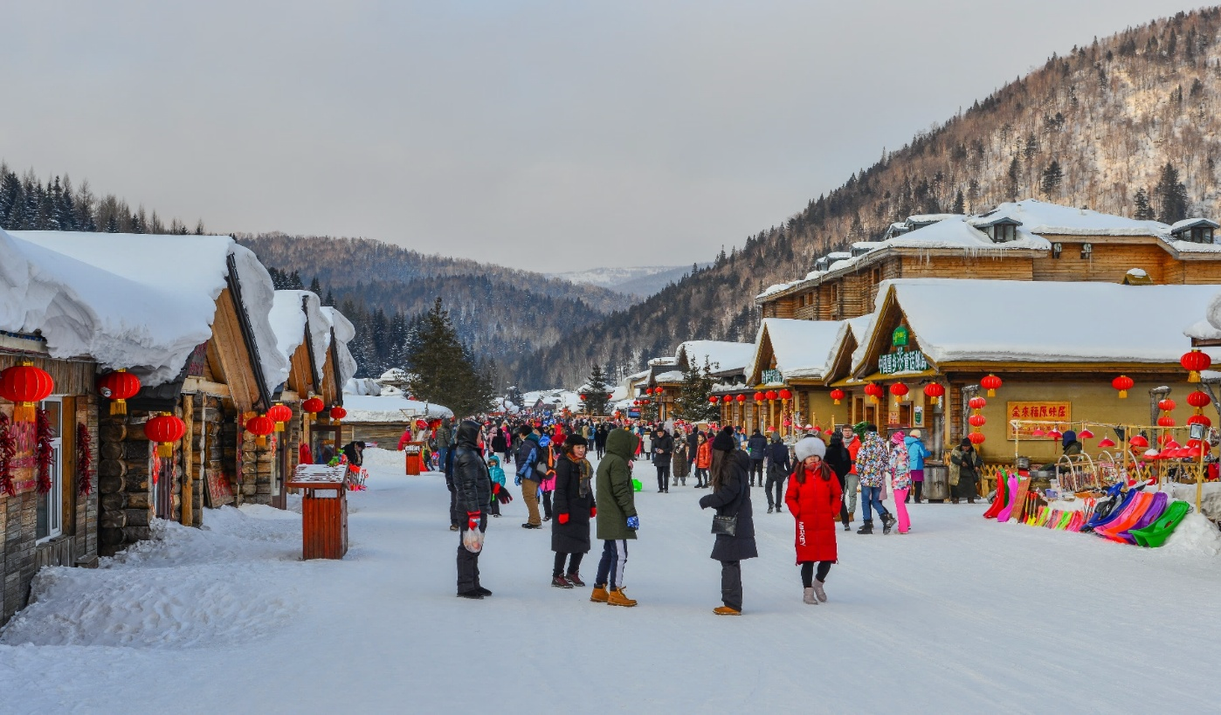

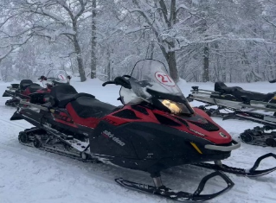
พิเศษ OPTION เสริม !!
- 1.SNOWMOBILE ราคา 380 หยวน/ท่าน
ขับรถสัมผัสประสบการณ์ความหนาวเย็นแบบสุดขั้วกับ ชมวิวป่าสนที่มีหิมะสีขาวปกคลุม
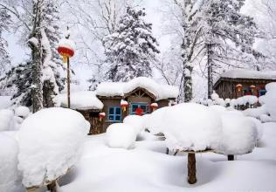
- 2.ICE AND SNOW GALLERY + เดินทะลุป่าหิมะ ราคา 300 หยวน/ท่าน
ถ่ายรูปเช็คอิน พร้อมชมความสวยงามของหิมะสีขาวหนาๆที่ปกคลุมป่าสน บ้านเรือนเล็กที่ตั้งอยู่ด้านใน

***หมายเหตุสำคัญ ราคาทัวร์นี้ยังไม่รวมค่าบริการ Option ทางบริษัทขอสงวนสิทธิ์ขั้นต่ำ 10 คนขึ้นไปหรืออาจมีการนำเสนอทางเลือกอื่นๆ เพิ่มเติม ทั้งนี้จะเป็นไปตามดุลยพินิจของไกด์ท้องถิ่น หากท่านไหนที่สนใจสามารถสอบถามกับทางหัวหน้าทัวร์หรือไกด์ท้องถิ่นอีกครั้ง***

เย็น รับประทานอาหารเย็น ณ ภัตตาคารอาหารพื้นเมือง
ที่พัก XUE XIANG HOMESTAY ระดับ 4 ดาวมาตรฐานของจีน หรือเทียบเท่า (พักในหมู่บ้านหิมะ)
หมายเหตุ : เนื่องจากหมู่บ้านหิมะ รถบัสไม่สามารถเข้าไปหมู่บ้านได้ ต้องจอดไว้ด้านนอก และที่พักไม่มีพนักงานยกกระเป๋า ฉะนั้นลูกค้าต้องเตรียมกระเป๋าใบเล็กที่ใช้สำหรับพัก 1 คืน (เนื่องจากต้องถือกระเป๋าเอง) ส่วนกระเป๋าใบใหญ่ฝากไว้กับรถใหญ่ที่จอดรอด้านนอกทั้งนี้กรุณาเตรียมผ้าเช็ดตัว แปรงสีฟัน และยาสีฟันไปด้วย

วันที่สี่ เมืองฉางชุน - สวนสาธารณะหนานหู – ห้างเจ้อโหยวชาน – สวนเป่ยซาน - เซ็นจูลี่สแควร์

เช้า บริการอาหารเช้า ณ ห้องอาหารของโรงแรม
นำท่านเดินทางกลับสู่ เมืองฉางชุน (ใช้เวลาเดินทางประมาณ 6 ซั่วโมง)

กลางวัน บริการอาหารกลางวัน ณ ภัตตาคารอาหารพื้นเมือง

นำท่านชม สวนสาธารณะหนานหู ทัศนียภาพอันงดงามยามฤดูใบไม้ร่วงมาเยือนของ “สะพานซีถิง” ซึ่งทอดยาวผ่านทะเลสาบภายในสวนสาธารณะหนานหู นครฉางชุน มณฑลจี๋หลินทางตะวันออกเฉียงเหนือของจีน
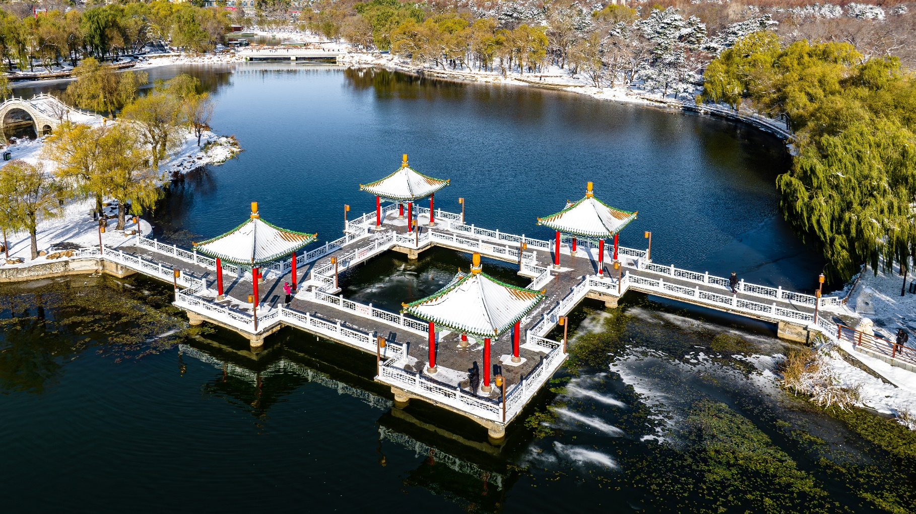
นำท่านช้อปปิ้ง ห้างเจ้อโหยวชาน (ZHEYOUSHAN) เป็นจุดเช็คอิน เป็นคอมเพล็กซ์การท่องเที่ยวเชิงวัฒนธรรมในย่านธุรกิจถนนหงฉี เมืองฉางชุน เปิดให้บริการอย่างเป็นทางการเมื่อวันที่ 1 ตุลาคม 2562
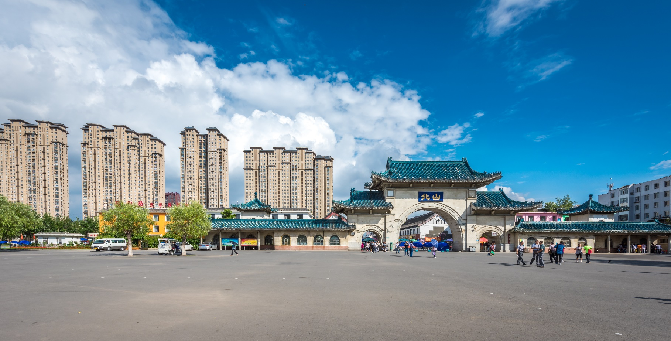
จากนั้นนำท่านชม สวนเป่ยซาน เป็นสวนสาธารณะที่สำคัญและสวยงามของเมืองจี๋หลิน ภายในมีศาลเจ้า สถาปัตยกรรมที่เก่าแก่มากมาย อีกทั้งยังเป็นสถานที่พักผ่อนหย่อนใจของชาวเมืองที่มักจะมาทำกิจกรรมร่วมกันในวันหยุดที่นี่

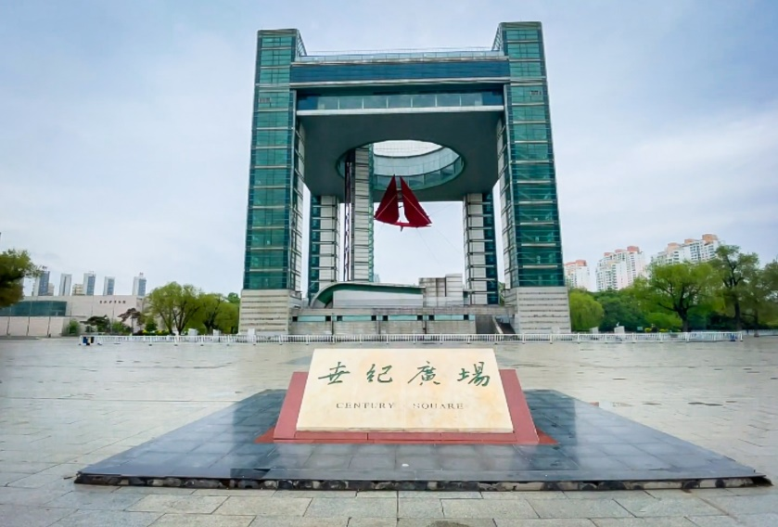
นำท่านชม เซ็นจูลี่สแควร์ เป็นสวนที่สะท้อนถึงภูมิทัศน์ของเมืองจี๋หลิน มีลักษณะโครงสร้างของประติมากรรมและสถาปัตยกรรมที่มีความแข็งแรงมั่นคง อิสระให่ท่านได้ถ่ายรูปเช็คอินตามอัธยาศัย
เย็น รับประทานอาหารเย็น ณ ภัตตาคารอาหารพื้นเมือง
ที่พัก Holiday Express Chang Chun, Chang Chun Mehood Hotel ระดับ 4 ดาวมาตรฐานของจีน หรือเทียบเท่า
วันที่ห้า ลานสกีจิ่วไถซาน - ท่าอากาศยานนานาชาติฉางชุน หลงเจีย – แวะเมืองเหลียนหยุนกัง –
ท่าอากาศยานนานาชาติสุวรรณภูมิ ประเทศไทย
เช้า บริการอาหารเช้า ณ ห้องอาหารของโรงแรม
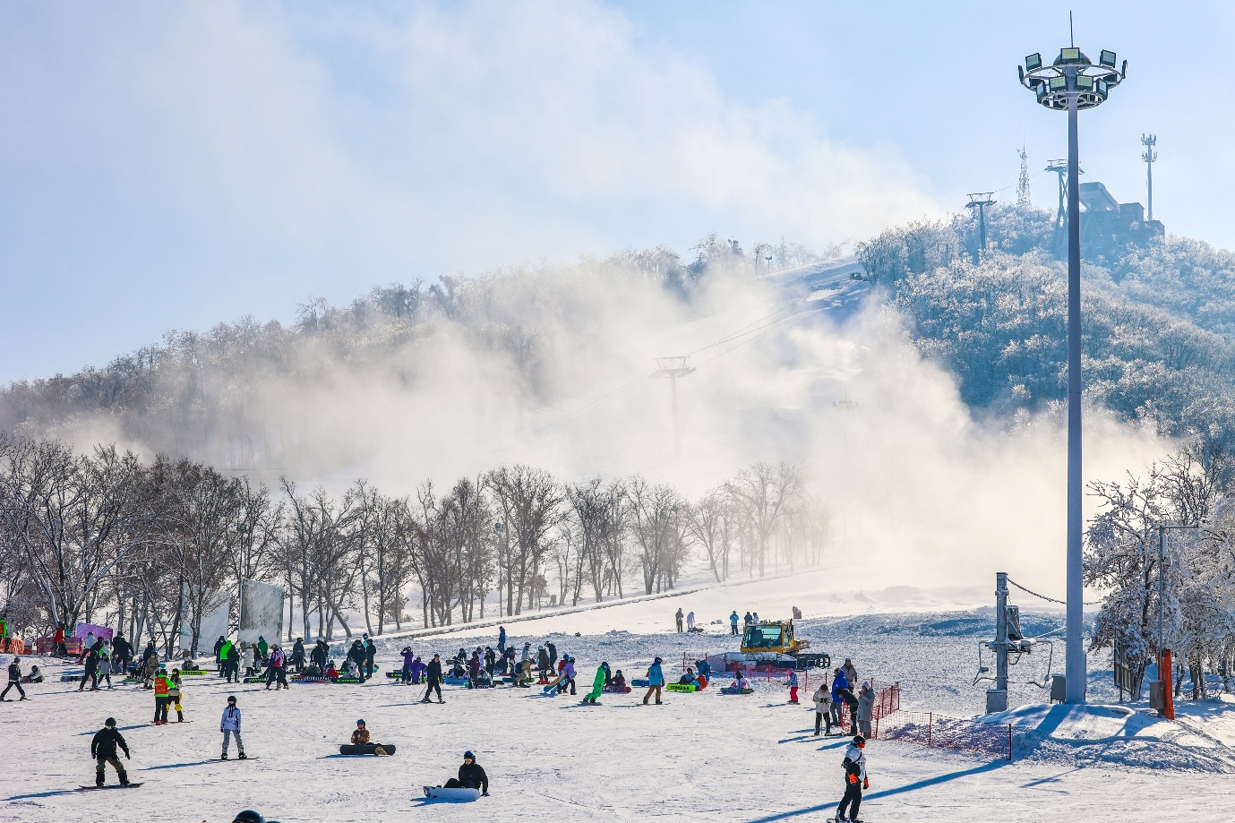
จากนั้นนำท่านเดินทางสู่ ลานสกีจิ่วไถซาน ที่เหมาะสำหรับการเล่นสกีในฤดูหนาวที่มีหิมะตกหนาและสวยงาม พื้นที่ต่าง ๆ สามารถรองรับกิจกรรมกีฬาฤดูหนาวได้ ที่นี่มีพื้นที่สำหรับการเล่นสกีและสโนว์บอร์ดที่หลากหลาย พร้อมสิ่งอำนวยความสะดวกและอุปกรณ์ให้เช่า สำหรับมือใหม่และผู้มีประสบการณ์ รวมถึงมีกิจกรรมกีฬาและกิจกรรมสันทนาการมากมายสำหรับในช่วงฤดูหนาวที่สามารถรวมทำกิจกรรมได้ทั้งผู้ใหญ่และเด็ก

กลางวัน บริการอาหารกลางวัน ณ ภัตตาคารอาหารพื้นเมือง
อิสระท่องเที่ยวที่ลานสกีตามอัธยาศัย (ราคาทัวร์ไม่รวมค่าเช่ารองเท้า สโนว์บอร์ดประมาณ 300 หยวน/คน และ ไม่รวมค่าม้าลากเลื่อนประมาณ 220 หยวน/คน หากต้องการเช่าอุปกรณ์หรือเล่นกิจกรรมอื่นๆ สามารถสอบถามรายละเอียดเพิ่มเติมกับไกด์ท้องถิ่นหรือหัวหน้าทัวร์อีกครั้ง)
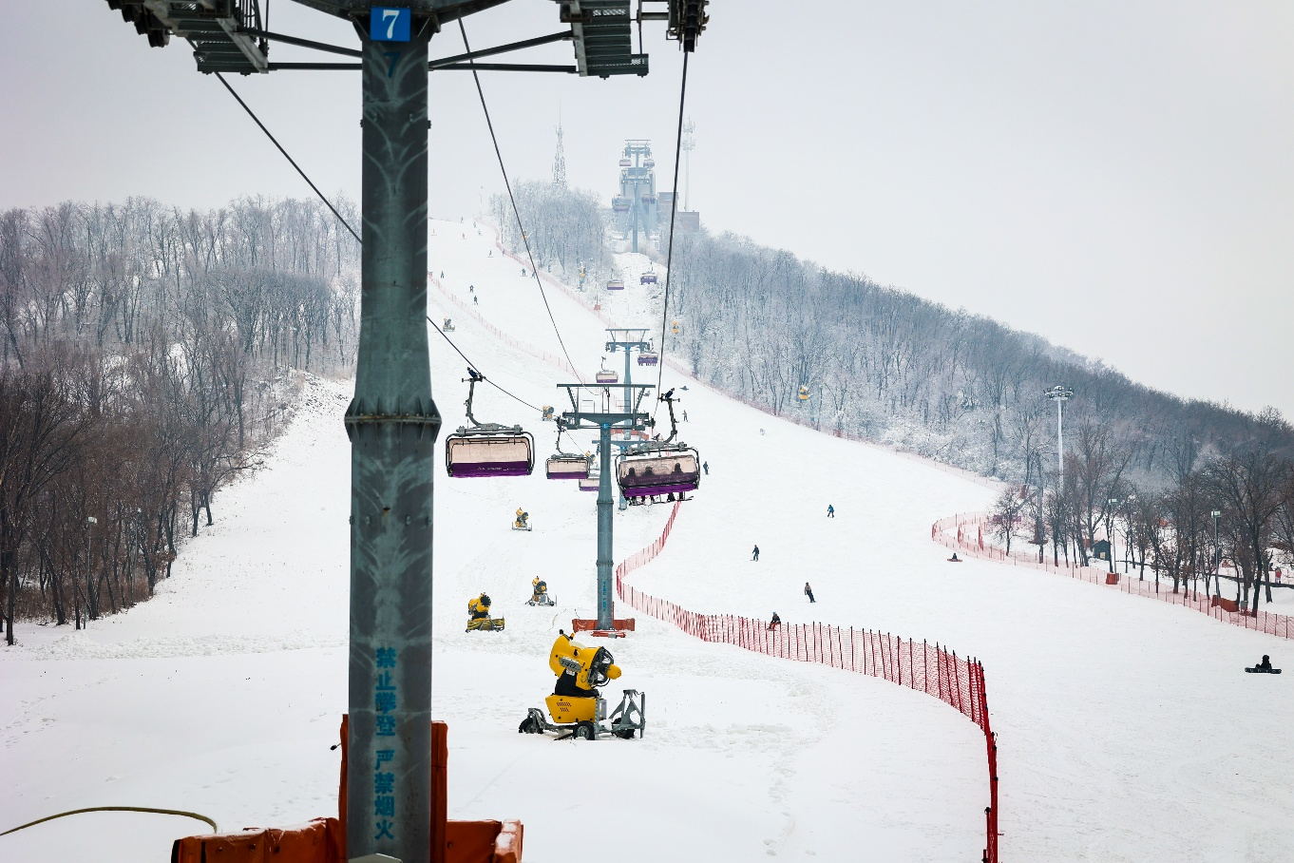
หมายเหตุ: ปริมาณของหิมะมากหรือน้อย ขึ้นอยู่กับสภาพอากาศในแต่ละปี ถ้าหากสภาพอาหารไม่เอื้ออำนวยหรือหิมะละลาย ทางบริษัทจะไม่มีการคืนเงินและไม่เปลี่ยนโปรแกรมทดแทนทุกกรณี

ได้เวลาอันสมควรนำท่านออกเดินทางสู่ ท่าอากาศยานนานาชาติฉางชุน หลงเจีย
16.35 น. เดินทางสู่ ท่าอากาศยานนานาชาติสุวรรณภูมิ ประเทศไทย โดยสายการบิน 9 AIR (AQ) เที่ยวบินที่ AQ1229 (ไม่มีอาหารบริการบนเครื่อง)
นำท่านแวะเมืองเหลียนหยุนกัง ในมณฑลเจียงซู ประเทศจีน (Lianyungang Huaguoshan International Airport: LYG) เพื่อผ่านพิธีการตรวจคนเข้าเมือง ประมาณ 1.30 ชั่วโมง จากนั้นนำท่านเดินทางต่อสู่เท่าอากาศยานนานาชาติสุวรรณภูมิ
00.25+1 น. เดินทางถึง ท่าอากาศยานนานาชาติสุวรรณภูมิ กรุงเทพฯ โดยสวัสดิภาพ พร้อมความประทับใจ

********************************************************************************
